**Silhouettes de poissons**

**Fiche 30a**

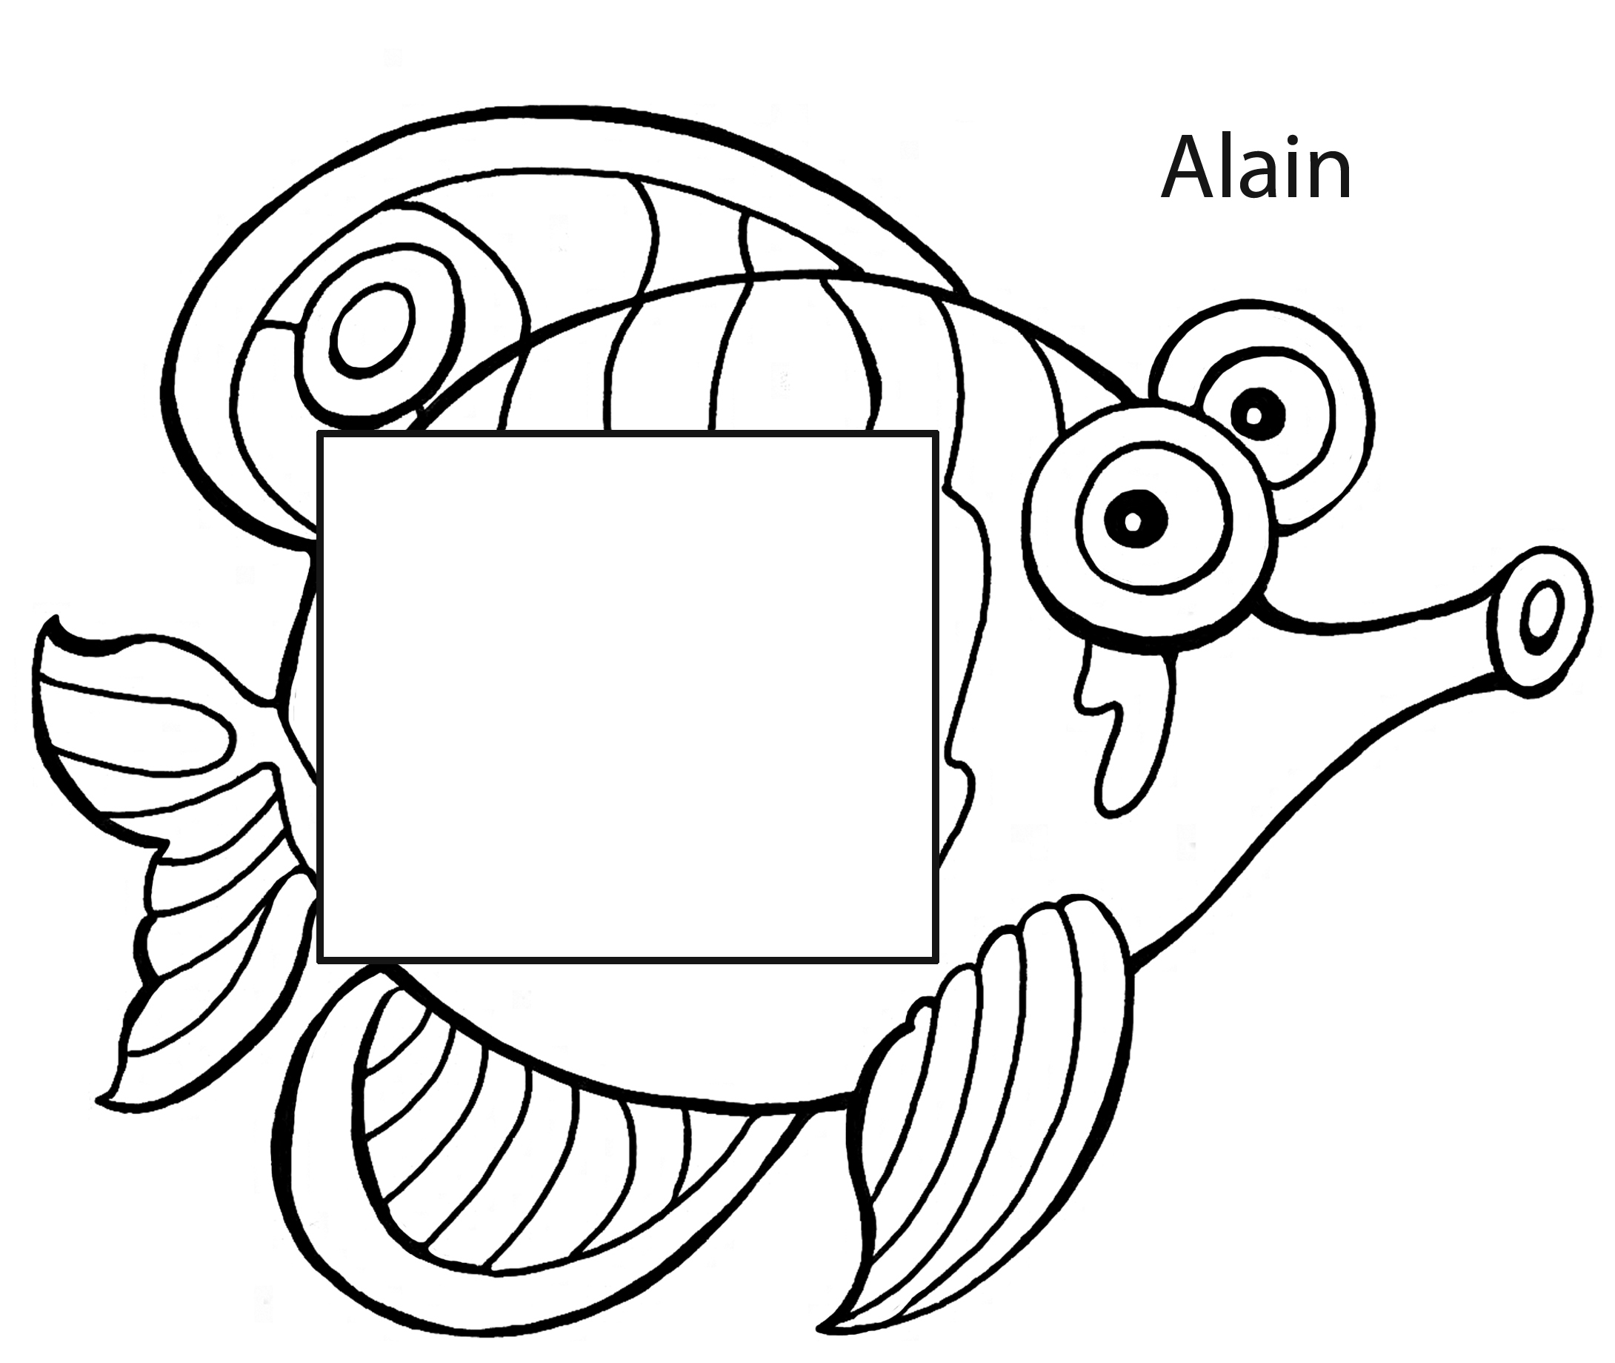

**Silhouettes de poissons**

**Fiche 30b**

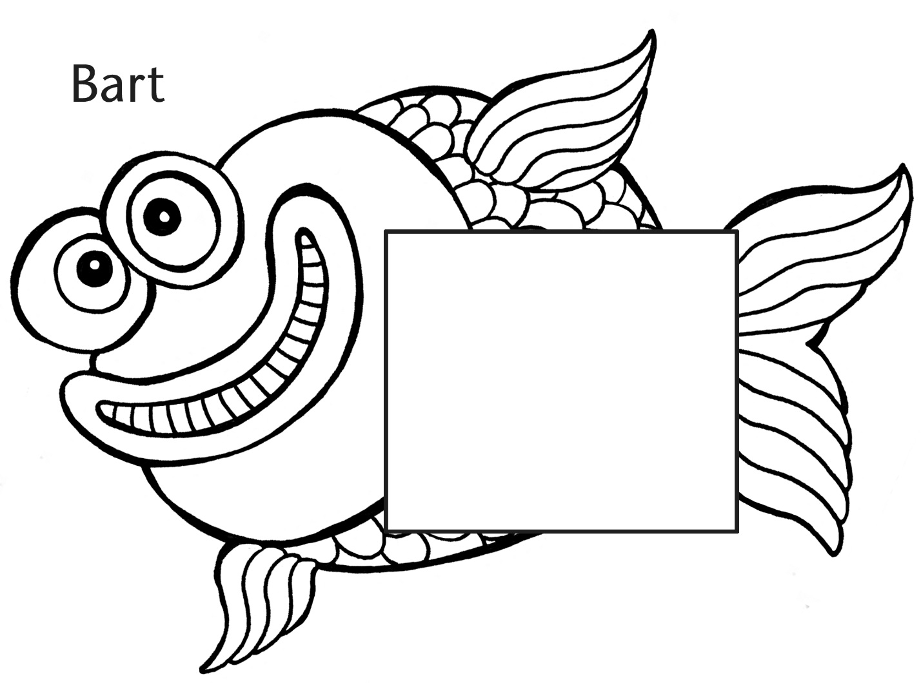

**Silhouettes de poissons**

**Fiche 30c**

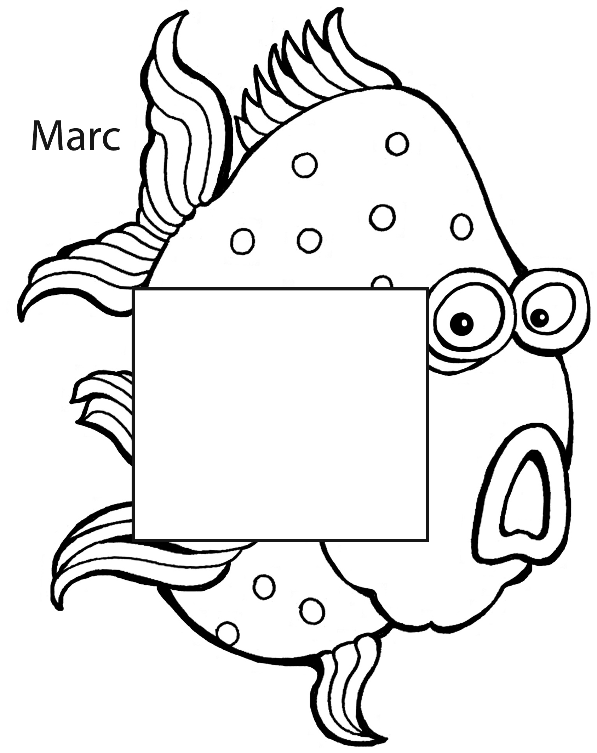

**Silhouettes de poissons**

**Fiche 30d**

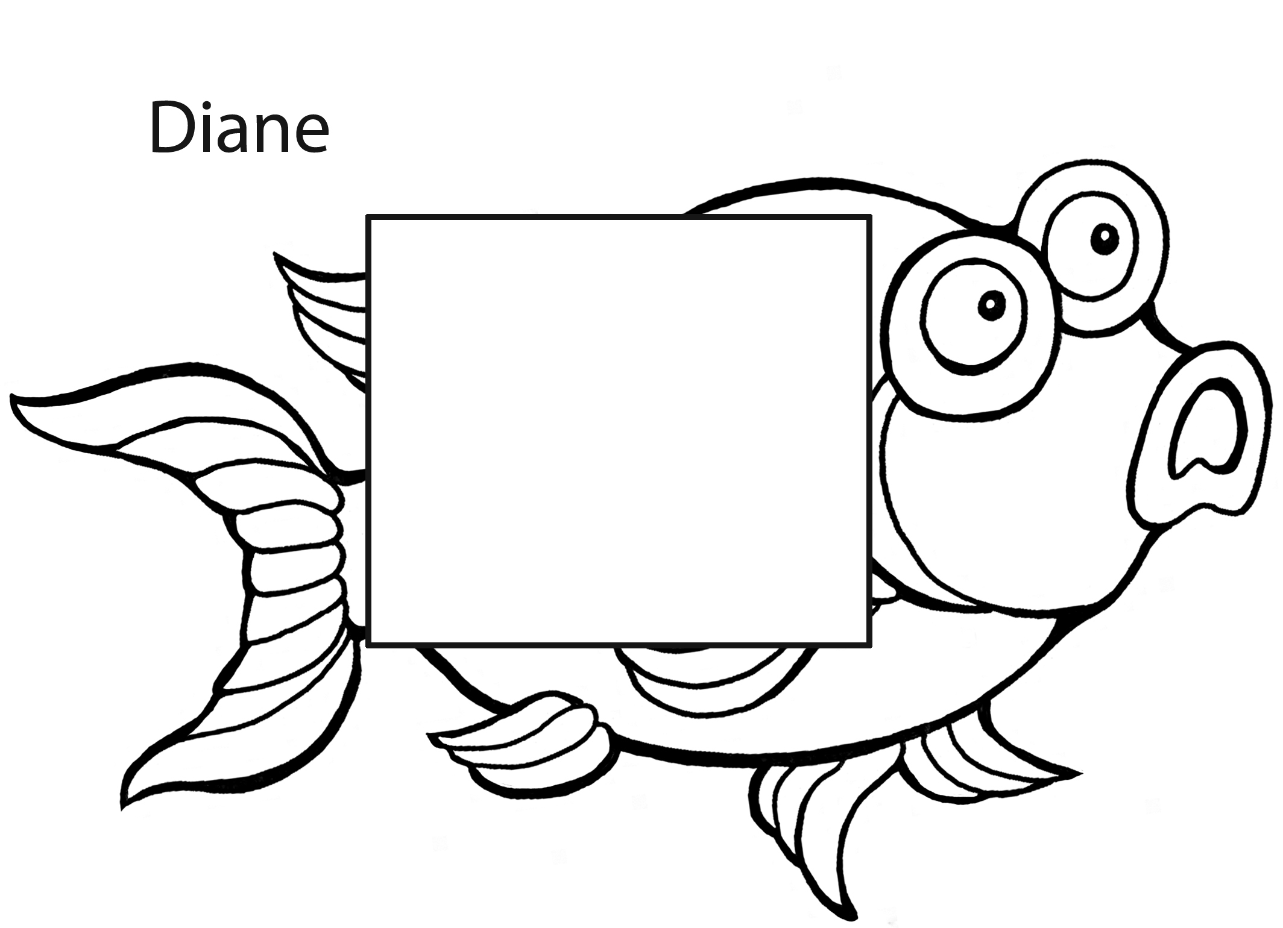

**Silhouettes de poissons**

**Fiche 30e**

